之江教育评价2020学年第二学期高三返校联考（2021.02)
地理试题卷
命题：茅盾中学审题：澄潭中学、嘉善第二高级中学
考生须知：
1.本试题卷分选择题和非选择题两部分。全卷共6页，满分100分，考试时间90分钟。
2.考生答题前，务必将自己的姓名、准考证号用黑色字迹的签字笔或钢笔填写在答题纸上。
选择题部分
一、选择题I(本题共20小题；每小题2分，共40分。每小题列出的四个备选项中只有一个是符合题目要求的，不选、多选、错选均不得分。）
随着机动车保有量不断增加，城市“停车难”日益凸显。为缓解“停车难”，一些城市鼓励各单位之间分时段提供空余停车位，实现车位“错时共享”。完成1、2题。
1.最适宜相互“错时共享”停车位的单位是
A.居民小区和政府机关B.中小学校和工业企业
C.医疗机构和商场超市D.工业企业和旅游景区
2.车位“错时共享”，利用了各功能区之间
A.土地价格差异B.人员流动差异C.生态环境差异D.文化背景差异
下图示意我国阴山山脉东中西三段植被垂直带谱。完成3、4题。
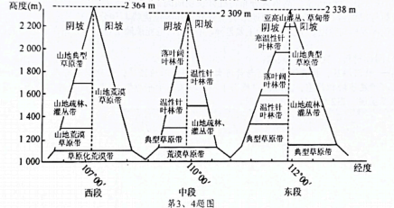
3.该山脉东中西三段的基带体现的地域分异规律是
A.垂直地带性B.纬度地带性C.干湿度地带性D.地方性
4.与阳坡相比，该山脉阴坡植被垂直带谱较丰富，主要原因是阴坡
A.纬度高，夏季光照时间长B.蒸发弱，土壤含水量较高
C.冬季风迎风坡，降水较多D.相对高度较大，空间广阔
水稻“侧深施肥”是在水稻插秧机上安装“侧深施肥”装置，在插秧的同时在离水稻秧苗根部
2-3cm处，将肥料施入深度约为5cm的土壤中。完成5、6题。
5.水稻“侧深施肥”技术可以
A.降低水稻生产成本B.防止土壤盐渍化C.解决土壤污染问题D.延长水稻产业链
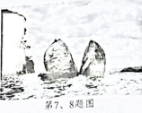
6.下列地区中，适合推广水稻“侧深施肥”技术的是
A.雅鲁藏布江谷地B.河西走廊C.华北平原D.洞庭湖平原
新西兰亚伯塔斯曼国家公园内的分裂苹果岩，是岩浆侵入到上部岩层冷凝后形成的。右图为分裂苹果岩景观图。完成7、8题。
7.分裂苹果岩属于
A.玄武岩B.花岗岩C.沉积岩D.变质岩
8.导致“苹果岩”分裂的主要外力作用是
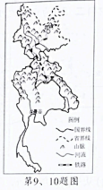
A.风化作用B.风蚀作用C.生物作用D.流水作用
中老铁路（昆明－万象）全长近1000公里，其中新建线路900余公里，设计客运时速160公里／小时，货运时速120公里／小时，为普速铁路。2021年底建成通车后，将成为我国西南地区义一条进出境国际铁路通道。完成9、10题。
9.中老铁路桥隧占比高的原因是
①地形崎岖，地质复杂②冻土广布，路基易损③少占耕地，保护农田④原始森林，生态敏感
A.①②B.③④C.②③D.①④
10.中老铁路按普速铁路标准建设而不建设成为高铁的原因是
A.人口稠密，客运需求量大
B.公路便利，无需客运专线
C.经济落后，兼顾客运货运
D.地震频发，高铁运行困难
中央气象台2020年12月27日发布寒潮预警，预计12月28日至31日，寒潮天气将影响我国中东部地区，大部地区将出现入冬以来最寒冷天气，下图为全国降温幅度预报图。完成11、12题。
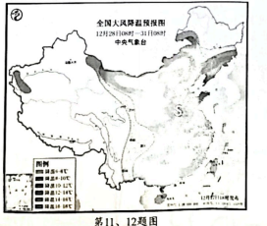
11.制作此图所用的地理信息技术是
A.GIS B.RS C.GPS D.BDS(北斗系统）
12.图中S地的预计降温幅度大小及其原因是
A.降温幅度偏小，热岛效应明显B.降温幅度偏小，地形阻挡显著
C.降温幅度偏大，前期气温偏高D.降温幅度偏大，狭管效应增强
318国道被誉为中国的景观大道，吸引了大量游客。图1为318国道某路段及其附近等高线分布示意图，图2为某游客拍摄的照片。完成13、14题。
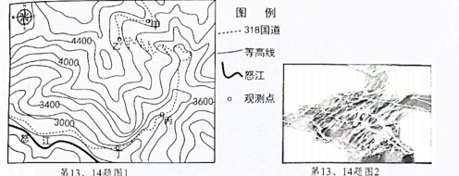
13.照片拍摄时，游客所处的位置及拍摄方向分别是
A.甲，西南B.乙，东南C.丙，东北D.丁，正东
14.从甲地至丁地，对沿途情况描述正确的是
A.沿途可见漫山遍野常绿林B.甲乙段可见窗外怒江奔流
C.乙丙段为下坡，坡陡弯多D.丙丁段为上坡，坡度和缓
下图为某地农业分布示意图。完成15、16题。
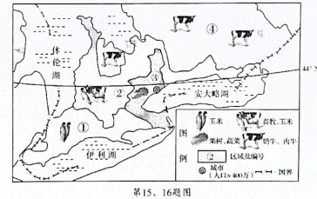
15.该地区奶牛、蔬菜、果树布局的主导区位因素是
A.地形B.土壤C.市场D.交通
16.与澳大利亚墨累－－达令盆地农业地域类型一致，对农产品市场有较强的适应性、可以灵活地根据市场变化调整农业生产的区域是
A.① B.② C.③ D.④
电力强度是指单位产值所消耗的电能。下图示意1985~2014年中国电力强度重心迁移轨迹。完成17、18题。
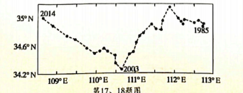
17.1985~2014年中国电力强度重心始终位于
A.中部地区B.西部地区C.东部季风区D.西北干旱半干旱区
18.影响我国电力强度重心迁移的因素有
①产业结构差异②科技水平差异③产业升级与产业转移④经济发展速度
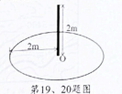
A.①②③B.①②④C.①③④D.②③④
国内某校同学在操场上画一半径为2米的圆，并在圆心O点竖立一根2米高的竿子（如图），做“立竿测影”实验。他们发现，只要是晴天，一天内竿影末端两次划过该圆。完成19、20题。
19.该地最可能位于
A.海口B.杭州C.北京D.拉萨
20.从夏至日到冬至日，一天中竿影末端两次划过该圆的时间间隔
A.一直变长B.一直变短C.先变短后变长D.先变长后变短
二、选择题II(本题共5小题；每小题3分，共15分。每小题列出的四个备选项中只有一个是符合题目要求的，不选、多选、错选均不得分。）
涌泉根灌是通过微管把水肥溶液直接输送到果树根区，进行地下局部灌溉的新型灌溉方式。下图示意研究人员某年6月初在陕西省某果园，采用不同方式（滴灌和涌泉根灌）用等量的水灌溉后1小时和24小时土壤含水量的垂直分布状况。完成21、22题。
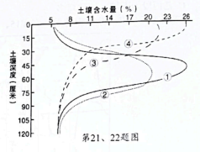

21.图中表示滴灌后24小时上壤含水量的曲线序号是
A.① B.② C.③ D.④
22.该果园果树根系集中分布的土壤深度为
A.0-30厘米B.40-70厘米C.60-90厘米D.90-120厘米
下图示意亚洲某国部分地理要素分布图。完成第23题。
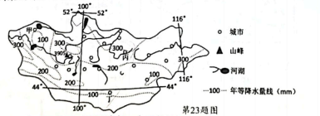
23.据图示信息推断，甲、乙、丙、丁四城市，人口数量最多的是
A.甲B.乙C.丙D.丁
下表是亚欧大陆40°N~50°N四地气温距平值和降水距平值（距平值是该地气温、降水与同纬度气温、降水平均值之差）。完成24、25题。
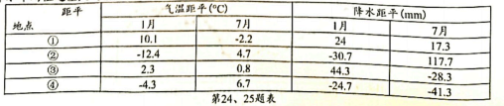

24.四地中，可能位于亚欧大陆西岸的是
A.①②B.②③C.③④D.①③
25.以下有关四地的说法，正确的是
A.①地受气压带、风带交替控制B.②地河流终年不冻利于航运
C.③地受季风影响降水变率较大D.④地深居内陆终年降水稀少
非选择题部分
三、非选择题（本大题共4小题；其中第26小题10分，第27小题10分，第28小题12分，第29小题13分；共45分。）
26.(10分）阅读材料，完成下列问题。
材料一白洋淀（淀为浅湖）是华北地区主要的淡水湿地分布区，被誉为“华北之肾”。自20世纪80年代以来，白洋淀流域人口激增，工农业发展较快，大量开采地下水，上游大批水库截水，毁林开荒，水土流失严重，河道淤积，入淀水量明显下降。在雄安新区的建设中，白洋淀是生态保护的重点。
材料二 图1为白洋淀及周围地区地理简图，图2为白洋淀蒸发量年内变化图。
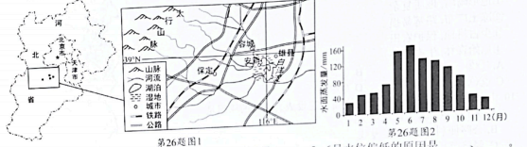
（1)从气候角度分析，白洋淀1、2月水位低的原因是 .，5、6月水位偏低的原因是 （3分）
（2)概述白洋淀在调节保护生态环境方面的具体表现。（4分）
（3)20世纪80年代以来，白洋淀几度面临“干淀”困境。为解决这一困境，雄安新区在建设中可以采取哪些有效措施？（3分）
27.(10分）阅读材料，完成下列问题。
材料一 第聂伯河源出俄罗斯，向南注入黑海，全长2200千米。图1为第聂伯河流域示意图。
材料二 黑龙江、乌苏里江和松花江三江汇流、冲积而成的三江平原分布着我国面积最大的湿地。
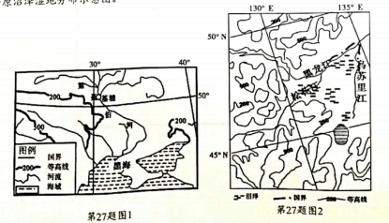
（1)从水循环的角度分析三江平原沼泽湿地广布的原因。（4分）
（2)乌苏里江的主要补给类型是 .第聂伯河的主要补给类型是 .。分析第聂伯河主要补给类型与乌苏里江不同的原因。（6分）
28.(12分）阅读材料，完成下列问题。
材料一 农业是肯尼亚的支柱产业之一。近年鲜花产业发展较快，出口鲜花约占欧盟市场的1/3.
内罗毕主要工业部门有烟草、食品、纺织、制革等，蒙巴萨主要工业部门有炼油、修船、水泥等。肯尼亚航空业较为发达，与30多个欧美国家和地区通航。
材料二 图1为肯尼亚及毗邻国家略图，图2为图1中沿AB线地形剖面示意图。
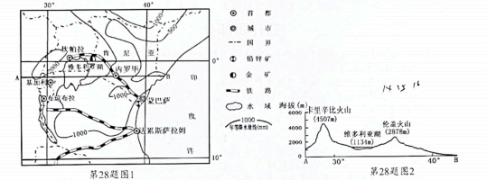
（1)指出图1中2000mm降雨高值区分布特征并说明成因。（4分）
（2)判断肯尼亚鲜花种植业分布的地形类型并分析其区位优势。（4分）
（3)比较内罗毕与蒙巴萨工业结构的主要差异，并分析肯尼亚炼油工业主要分布在蒙巴萨的原因。（4分）
29.(13分）阅读材料，完成下列问题。
材料一黄河滩区，指黄河主河槽与黄河大堤之间的滩地区域，长期以来有人定居。20世纪80年代以来，主河槽泥沙淤积严重，呈现出“槽高于滩、滩又高于平原”的“二级悬河”局面。图1为黄河下游某区域卫星图，图2为二级悬河示意图。
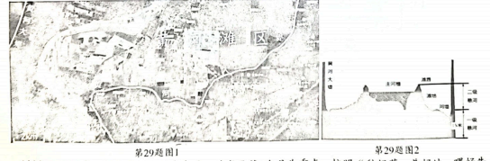
材料二2019年，河南省提出以中牟县、兰考县等9个县为重点，按照“种好草、养好地、喂好牛、产好奶”的发展思路，打造黄河滩区优质草业带，大力发展优质饲草种植和畜牧产业。
（1)简述人们在黄河滩区定居的主要原因。（4分）
（2)说明滩区洪涝多发的原因。（4分）
（3)与我国传统牧区相比，评价黄河滩区发展备牧业的区位条件。（5分）

之江教育评价2020学年第二学期高三返校联考（2021.02)
地理参考答案及评分标准
一、选择题I(本题共20小题；每小题2分；共40分。每小题列出的四个备选项中只有一个是符合题目要求的，不选、多选、错选均不得分。）
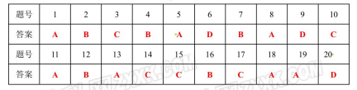
二、选择题II(本题共5小题；每小题3分；共15分。每小题列出的四个备选项中只有一个是符合题目要求的，不选、多选、错选均不得分。）
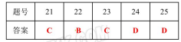
三、非选择题（本大题共4小题；共45分。）
26.(10分）
（1)降水少；（1分）降水少、（1分）蒸发大。（1分）
·(2)调节气候；（1分）调节径流；（1分）涵养水源；（1分）保持生物多样性。（1分）
（3)跨流域调水；海水淡化；合理开采地下水；提高水资源利用率等。（每点1分，任答3点即可）
27.(10分）
（1)季风气候，降水较丰富；（1分）气候温凉，蒸发微弱；（1分）冻土广布，不易下渗；（1分）地势低平，排水不畅。（1分）
（2)雨水补给；（1分）季节性积雪融水补给。（1分）原因：地处温带大陆性气候区，年降水总量较少，雨水补给少；（2分）冬季降雪较丰富、气温低，积雪量大，春季融水多。（2分）
28.(12分）
（1)分布特征：维多利亚湖西侧（1分）成因：印度洋暖湿偏东风经过维多利亚湖面，空气湿度增加；（1分）受山地阻挡，气流抬升，形成地形雨；（1分）赤道地区对流旺盛等。（1分）
（2)地形类型：高原（1分）区位优势：气候温暖湿润；（1分）农业劳动力丰富；（1分）航空运输便利等。（1分）
·(3)工业结构差异：内罗毕以轻工业为主；蒙巴萨以重工业为主。（2分）主要原因：肯尼亚石油需要进口；蒙巴萨海运便利；沿海，环境承载力大等。（2分，三选二）
29.(13分）
（1)人地矛盾突出（人多地少）；（2分）地形平坦、土壤肥沃、水源便利等。（任意2点，2分）
（2)汛期上游来水量大且集中；（1分）地势低平；（1分）槽高于滩；（1分）堤防不够坚固。（1分）
（3)优势：水热条件好；（1分）市场需求大（市场距离近）；（1分）交通便利。（1分）
不足：洪涝多发；（1分）草场面积小。（1分）

